Digital Code Checking Circuits (DCCC)

設計BOX

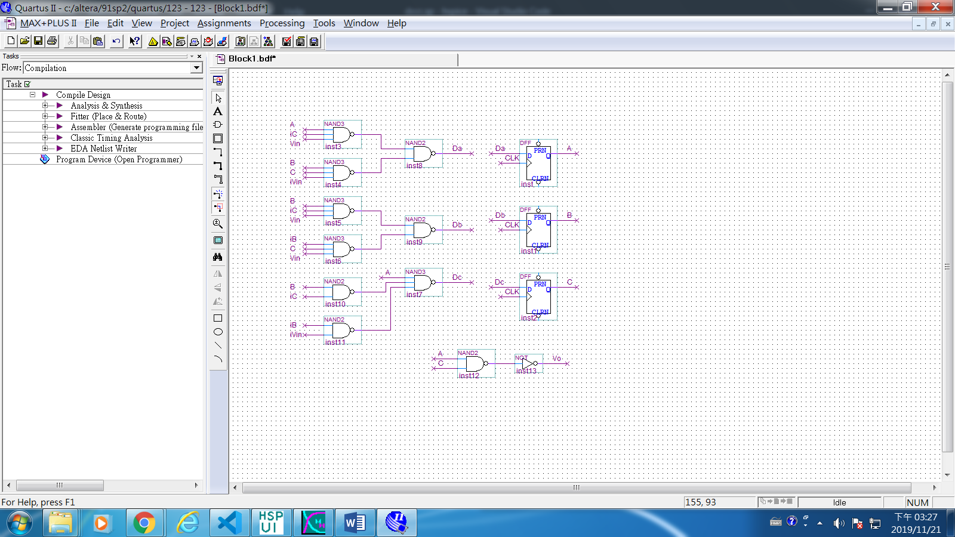

Spice檔：

#DCCC

.lib "C:\synopsys\lib\cic018.l" tt

.global vdd gnd

*0.9V_inv

.subckt inv in out

MP1 out in vdd vdd p_18 l=0.5u w=3.5u

MN1 out in gnd gnd n_18 l=0.5u w=0.6u

.ends inv

*0.9V_nand3

.subckt nand3 A B C out

MP1 out A vdd vdd p_18 l=0.5u w=3.5u

MP2 out B vdd vdd p_18 l=0.5u w=3.5u

MP3 out C vdd vdd p_18 l=0.5u w=3.5u

MN1 out A s_1 gnd n_18 l=0.5u w=0.6u

MN2 s_1 B s_2 gnd n_18 l=0.5u w=0.6u

MN3 s_2 C gnd gnd n_18 l=0.5u w=0.6u

.ends nand3

*0.9V_nand2

.subckt nand2 A B out

MP1 out A vdd vdd p_18 l=0.5u w=3.5u

MP2 out B vdd vdd p_18 l=0.5u w=3.5u

MN1 out A s_1 gnd n_18 l=0.5u w=0.6u

MN2 s_1 B gnd gnd n_18 l=0.5u w=0.6u

.ends nand2

*dff

.subckt dff CLK D RESET Q

X1 CLK iCLK inv

X2 RESET iRESET inv

X3 n4  n2    n1  nand2

X4 n1  iCLK  iRESET  n2  nand3

X5 n2  iCLK  n4      n3  nand3

X6 n3  D     iRESET  n4  nand3

X7 n2  n6    Q   nand2

X8 Q   n3    iRESET  n6  nand3

.ends dff

.subckt dccc CLK RESET Vi Vo

* Subcircuit Body

X1 CLK Ad RESET A dff

X2 CLK Bd RESET B dff

X3 CLK Cd RESET C dff

X4 A iC Vi Ain1 nand3

X5 B C iVi Ain2 nand3

X6 Ain1 Ain2 Ad nand2

X7 B iC Vi Bin1 nand3

X8 iB C Vi Bin2 nand3

X9 Bin1 Bin2 Bd nand2

X10 B iC Cin2 nand2

X11 iB iVi Cin3 nand2

X12 iA Cin2 Cin3 Cd nand3

X13 A iA inv

X14 B iB inv

X15 C iC inv

X16 Vi iVi inv

X17 A C iVo nand2

X18 iVo Vo inv

.ends dccc

VGND GND 0v DC 0v

VVDD VDD GND DC 1.8V

XDCCC CLK RESET Vi Vo DCCC

V1 Vi GND pulse(0V 1.8V 5u 0.1u 0.1u 10u 15u)

V2 CLK GND pulse(0V 1.8V 3u 0.1u 0.1u 5u 10u)

V3 RESET GND pulse(0V 1.8V 10u 0.1u 0.1u 2u 100u)

.MEAS TRAN PMax AVG Power From = 0us To 140us

.temp 0

.options accurate=0 post=1

.tran 0.01u 140u

.alter

.lib 'C:\synopsys\lib\cic018.l' FF

.temp 20

.alter

.lib 'C:\synopsys\lib\cic018.l' SS

.temp 75

.end

結果圖：

狀態：溫度0度 與 TT Corner

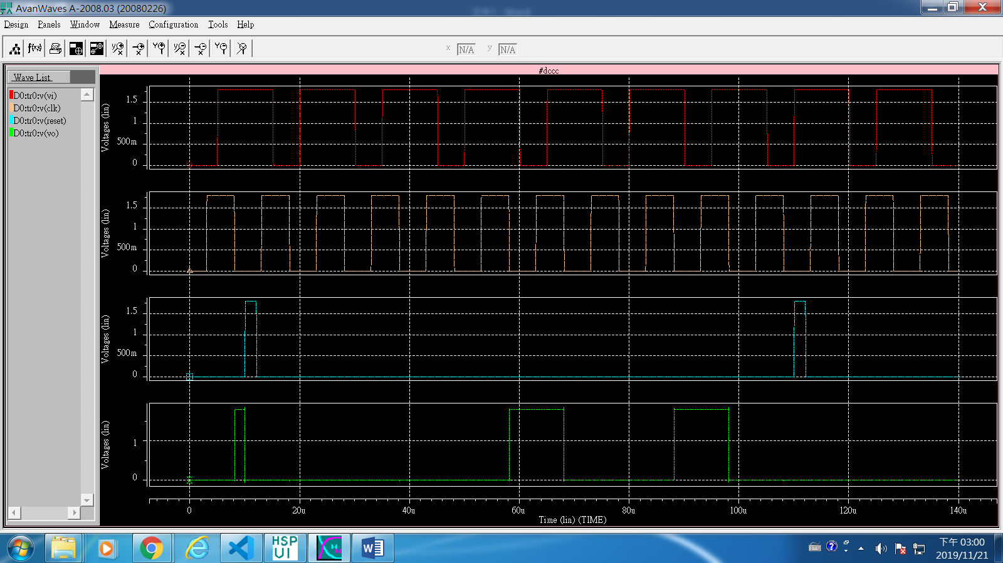

平均供耗：

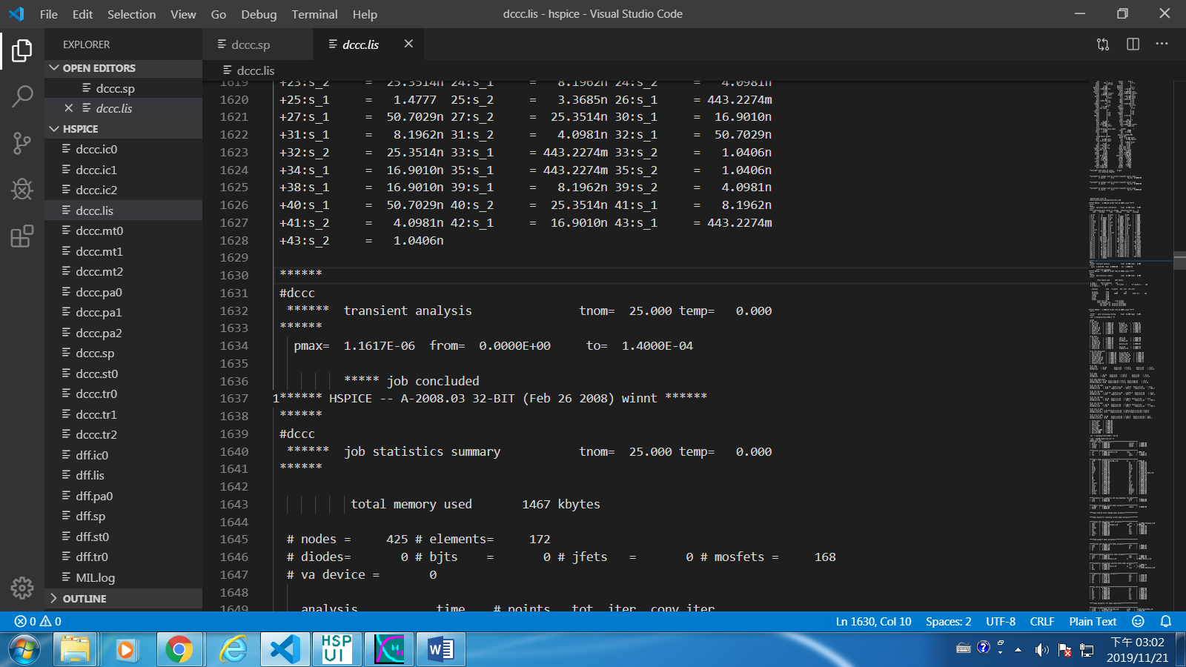

狀態：溫度 20度 與 FF Corner

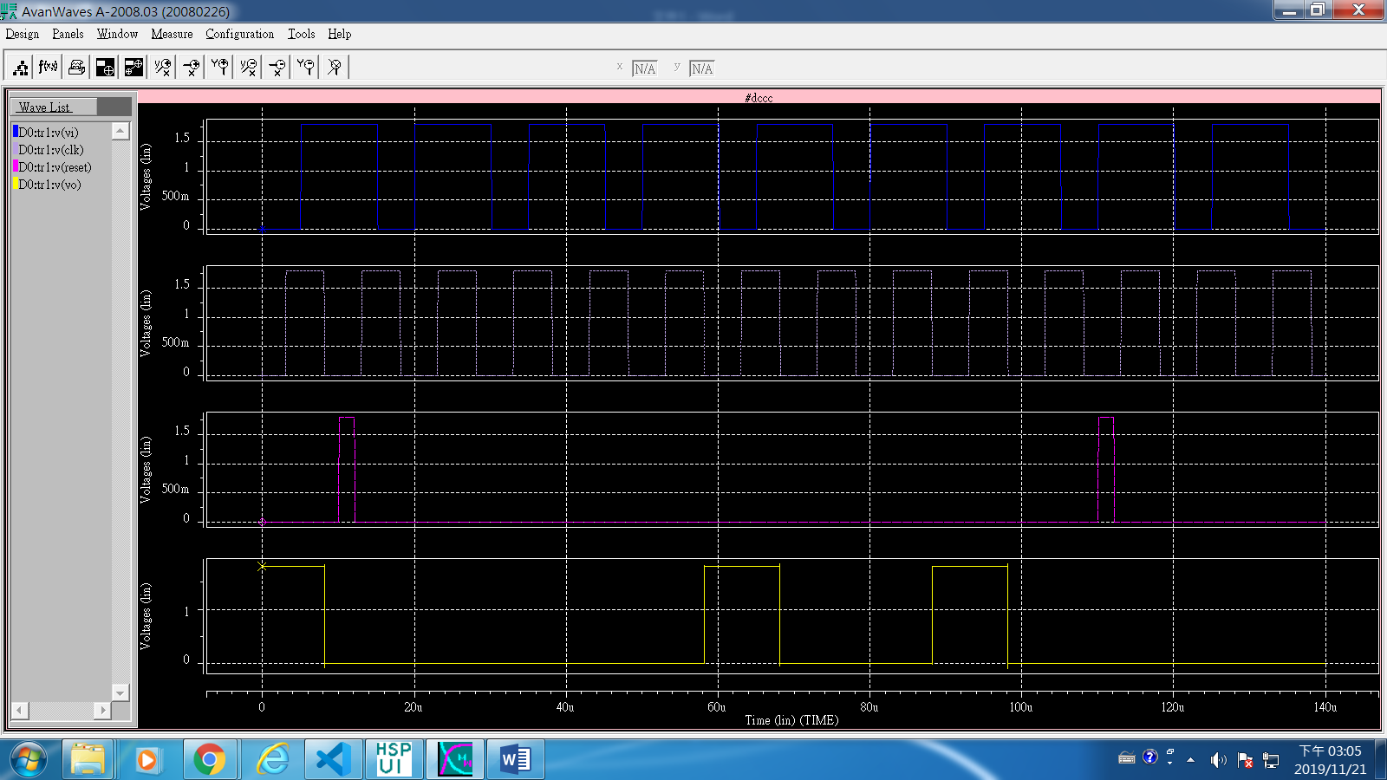

平均供耗：

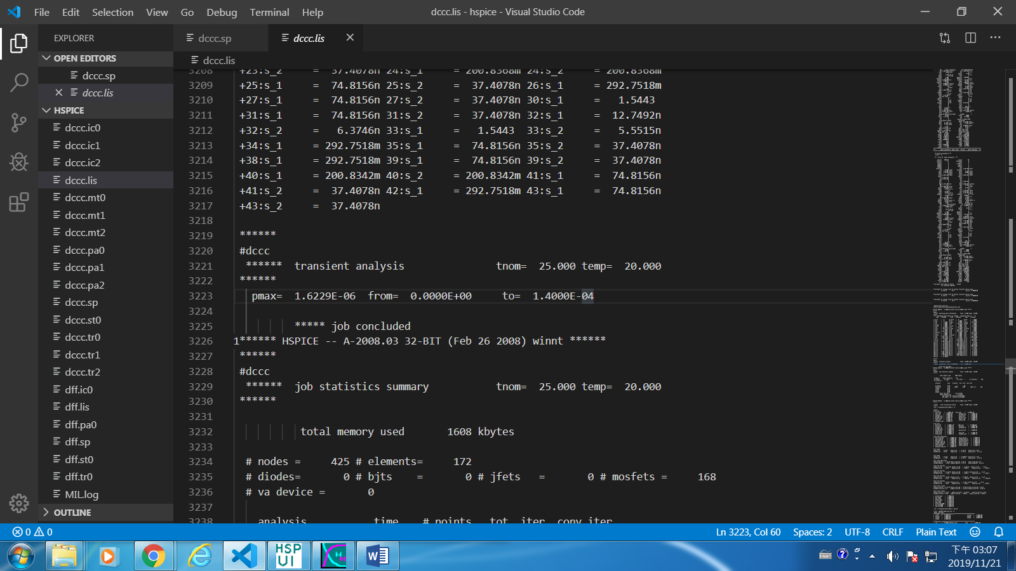

狀態：溫度 75度 與 SS Corner

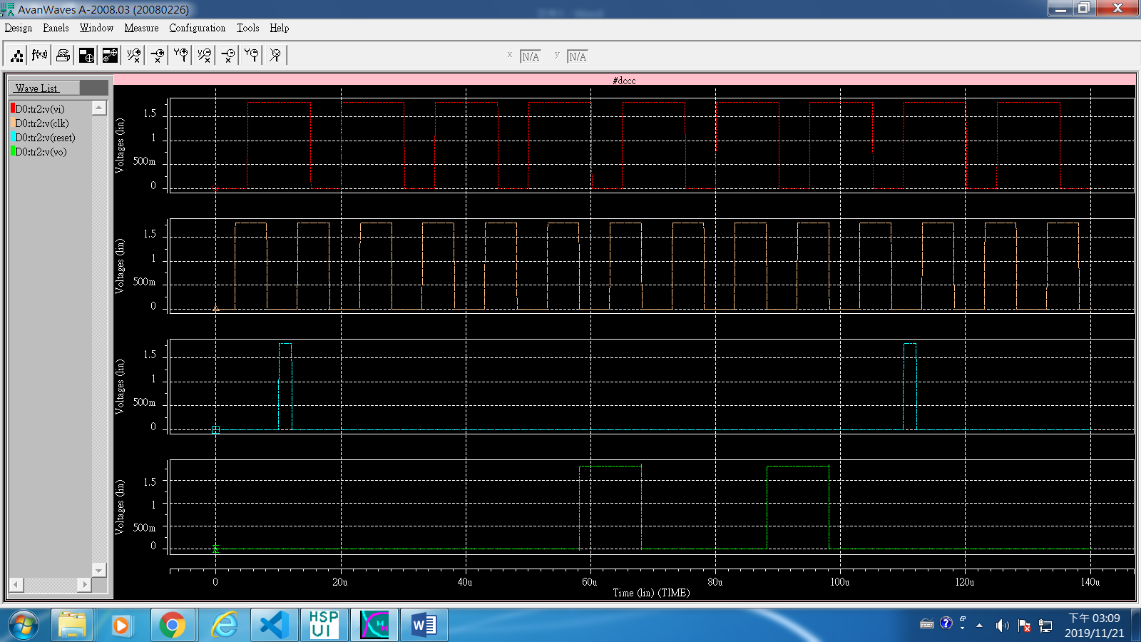

平均供耗：

